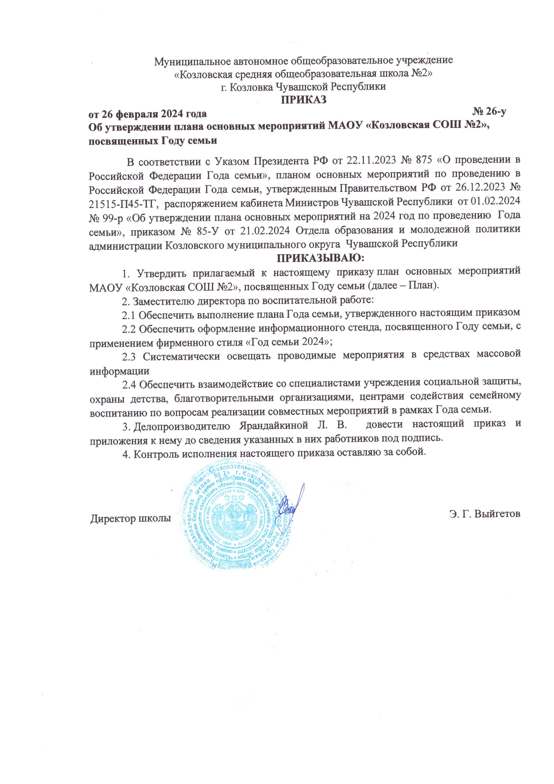

Приложение
к приказу МАОУ «Козловская СОШ №2»
от 26.02.2024 № 26-у
ПЛАН
основных мероприятий МАОУ «Козловская СОШ №2», посвященных Году семьи
Наименование мероприятия | Срок проведения |  | Ответственные исполнители
1. Организационно-праздничные мероприятия
Разработка и утверждение планов мероприятий, посвященных Году семьи в МАОУ «Козловская СОШ №2» | февраль |  | Администрация школы
Создание и размещение баннера «Год семьи» на официальном сайте школы | Февраль |  | Сорокина С. В.
Торжественные мероприятия, посвященные открытию Года семьи. | Февраль |  | Администрация школы
Торжественные мероприятия, посвященные закрытию Года семьи. | Декабрь |  | Руководители ОУ
Освещение в средствах массовой информации мероприятий, реализуемых в ОУ в рамках Года семьи | В течение года |  | Педагогические работники
2. Мероприятия, направленные на популяризацию
сохранения традиционных семейных ценностей
Конкурс сочинений «Я и моя семья – вместе в будущее», «История моей семьи» | Февраль – март | Ельцова М. Н. Миронова С. А. Кузьмина И. А. заместитель директора
Книжная выставка «Все начинается с семьи» | Февраль – март | Ельцова М. Н.
Семейный праздник «Папа, мама, я – дружная семья» | 12 март | Миронова С. А.  Яковлев А. С.  Желтухин Ю. М.
Общешкольный конкурс рисунков «Я и моя семья» | 14 марта | Миронова С. А.  Егорова Н. Н.  Ефимова В. П.
Фотовыставка «Лучше моей мамы нет» | 7 Марта | Миронова С. А.  Кашаева А. Б.  Фаттахова Д. Х.
Семейная программа «Дочки-матери» | 6 марта | Миронова С. А.
Неделя семейного чтения | 8 -14 апреля | Миронова С. А. классные руководители  Ельцова М. Н.
Марафон «Я горжусь своей семьей» | 24 апреля | Миронова С. А.  Классные руководители
Уроки доброты «Семья – начало всех начал» | Май | Классные руководители
День защиты детей «Праздник моей семьи» | Июнь | Миронова С. А.  Классные руководители
Тематический всероссийский школьный выпускной | Июнь | Администрация ОУ
Онлайн марафон, посвященный Дню семьи, любви и верности | Июль | Администрация ОУ
Акция «Традиции моей семьи» | Сентябрь | Миронова С. А. Петрова О. А.  Перепелкина А. Н.
Конкурс чтецов «Родные люди» | Сентябрь | Миронова С. А.  Ефимова В. П.  Кузьмина И. А.
Торжественные мероприятия по чествованию многопоколенных семей ко Дню пожилого человека | Октябрь | Миронова С. А.
Праздничное мероприятие «Отец. Отчество. Отечество» | Октябрь | Миронова С. А.
Семейный шашечный фестиваль | Октябрь | Яковлев А. С.
Муниципальный этап республиканского фестиваля школьных театров "АСАМ", посвященного Году семьи | Сентябрь - декабрь | Миронова С. А. Кашаева А. Б.
Праздничное мероприятие, посвященное Дню матери | Ноябрь | Миронова С. А.  Петрова О. А.,
Всероссийский день правовой помощи детям | Ноябрь | Администрация ОУ  Никитина К. О.  Мотова М. М.
Выставка-вернисаж «Загляните в семейный альбом»» | Декабрь | Ельцова М. Н.
Тематические выставки, посвященные Году семьи | В течение года | Ельцова М. Н.
Цикл классных часов «Как хорошо, что есть семья, которая от бед хранит меня» | В течение года | Классные руководители
3. Мероприятия по повышению компетентности родителей
в вопросах семейного воспитания, оказание помощи семьям и детям
Круглый стол «Ключ семейного счастья!» | Март | Никитина К. О.
Психолого-педагогические тренинги «Роль матери и отца в развитии ребенка в младшем возрасте» (родительские собрания) | Март, сентябрь | Никитина К.О.
Родительское собрание «Роль книги в жизни семьи» | Апрель | Классные руководители
Информационно-методические семинары по вопросам проблем семьи, проводимые специалистами учреждения социальной защиты, охраны детства, благотворительными организациями, центрами содействия семейному воспитанию | В течение года | Классные руководители
Выпуск семейных газет | В течение года | Классные руководители
Индивидуальные консультации | В течение года по запросам | Классные руководители
Приглашение на мероприятия представителей Совета отцов | В течение года | Администрация ОУ
Приглашение на мероприятия представителей Союза женщин | В течение года | Администрация ОУ
Психолого-педагогические тренинги в целях формирования ответственного отношения родителей или законных представителей к воспитанию детей | Раз в три месяца | Педагог-психолог

